l l l l 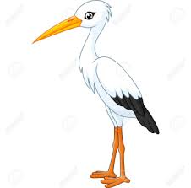
l l l l l l l

l l l l l l l

l l l l l l l

l l l l l l l

l l l l l . .

l l l l . . .

l l l . . . .
l l . . . . .
l . . . . . .

L-L L L 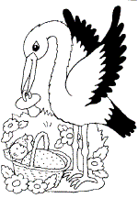
L L L L L L

L L L L L L

L L L L L L

L L L L L L

L L L L . .

L L L . . .

L l L l . . . .
L l . . . . .
L l . . . . .

